**Praktikum VI**

**Perulangan II**

Latihan 1.

* Buatlah program login user (dengan perulangan While atau Do while) yang terdapat menu daftar dan login. User diharuskan untuk mendaftar terlebih dahulu dengan menginput nama dan nim, jika berhasil muncul notifikasi “Anda berhasil mendaftar”. Jika masuk ke menu login tanpa mendaftar terlebih dahulu maka muncul notifikasi “Anda belum mendaftar” dan otomatis kembali ke tampilan menu. Jika sudah mendaftar dan ingin login maka user harus menginput nama dan nim yang telah diinput pada pendaftaran, jika user salah menginput nama dan nim sebanyak sekali tampilkan notifikasi “Anda salah 1x silahkan ulangi, kesempatan login 2x lagi” dan kembali ke tampilan menu begitu seterusnya hingga tiga kali kesempatan. User memiliki tiga kali kesempatan login, jika sudah tiga kali salah maka munculkan notifikasi “Anda salah 3x, akun anda diblokir” dan program berhenti. Jika user menginput nama dan nim di menu login dengan benar maka munculkan notifikasi “(nama) dengan NIM.(nim) login berhasil” dan program berhenti.

Source Code:

package praktikum6;

import java.util.Scanner;

public class soal1 {

public static void main(String args[]) {

Scanner input1 = new Scanner(System.in);

Scanner input2 = new Scanner(System.in);

String daftarNama = null, daftarNim = null, loginNama, loginNim;

int pilihanMenu, kesempatanLogin = 3, percobaanLogin = 0;

do {

System.out.println("\tMenu : ");

System.out.println("1. Daftar");

System.out.println("2. Login");

System.out.print("Nomor pilihan (1/2)\t: ");

pilihanMenu = input1.nextInt();

if (pilihanMenu == 1) {

System.out.println("\n\tDaftar");

System.out.print("nama\t: ");

daftarNama = input2.nextLine();

System.out.print("nim\t: ");

daftarNim = input2.nextLine();

System.out.println("");

}

else if (pilihanMenu == 2) {

if (daftarNama != null && daftarNim != null) {

System.out.println("\n\tLogin");

System.out.print("nama\t: ");

loginNama = input2.nextLine();

System.out.print("nim\t: ");

loginNim = input2.nextLine();

if (loginNama.equals(daftarNama) && loginNim.equals(daftarNim)) {

System.out.println(daftarNama + " dengan NIM." + daftarNim + " login berhasil");

break;

}

else {

kesempatanLogin--;

percobaanLogin++;

if (percobaanLogin == 3) {

System.out.println("Anda salah " + percobaanLogin + "x akun anda diblokir\n");

percobaanLogin = 0;

}

else {

System.out.println("Anda salah " + percobaanLogin + "x silahkan ulangi, kesempatan login " + kesempatanLogin + "x lagi\n");

}

}

}

else {

System.out.println("Anda belum mendaftar\n");

}

}

} while (kesempatanLogin != 0);

}

}

Output :

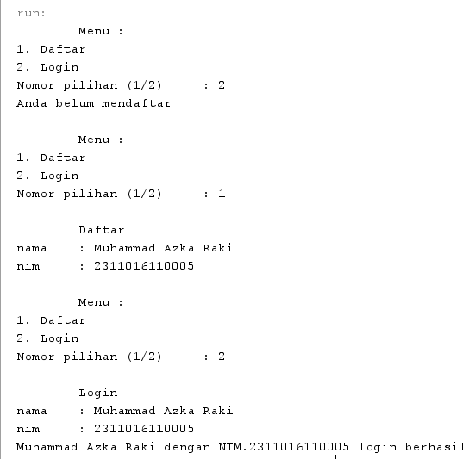

*Gambar 1.1 output ketika program dijalankan (input pilihan = 2, input pilihan = 1, input nama = Muhammad Azka Raki, input nim = 2311016110005, input pilihan = 2, input nama = Muhammad Azka Raki, input nim = 2311016110005)*

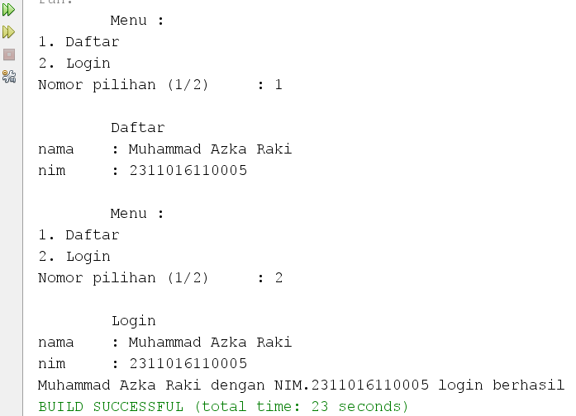

*Gambar 1.2 output ketika program dijalankan (input pilihan = 1, input nama = Muhammad Azka Raki, input nim = 2311016110005, input pilihan = 2)*

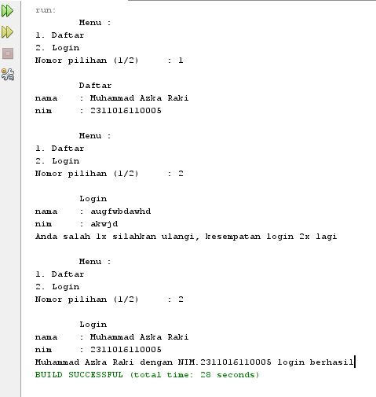

*Gambar 1.3 output ketika program dijalankan (input pilihan = 1, input nama = Muhammad Azka Raki, input nim = 2311016110005, input pilihan = 2, input nama = auffwbdavhd, input nim = akwjd, input pilihan = 2, input nama = Muhammad Azka Raki, input nim = 2311016110005)*

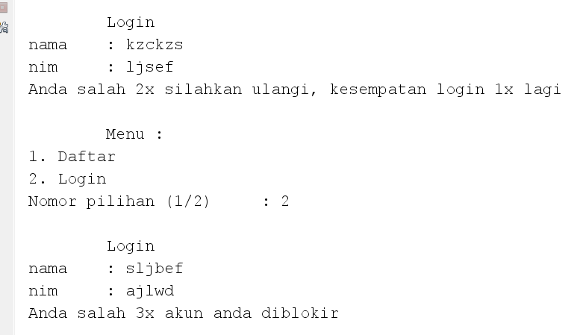

*Gambar 1.4 output ketika program dijalankan (semua input nama dan nim untuk login berbeda dengan input nama dan nim saat daftar)*

Latihan 2.

* Buatlah program yang meminta menginputkan sebuah angka lalu menampilkan output seperti di bawah ini. Buatlah dengan perulangan While.

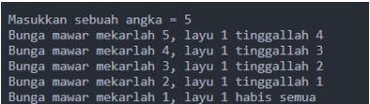

Source Code:

package praktikum6;

import java.util.Scanner;

public class soal2 {

public static void main(String args[]) {

Scanner input = new Scanner(System.in);

System.out.print("Masukkan sebuah angka = ");

int angka = input.nextInt();

while (angka > 0) {

if (angka > 1) {

System.out.println("Bunga mawar mekarlah " + angka + ", layu 1 tinggallah " + (angka - 1));

} else {

System.out.println("Bunga mawar mekarlah " + angka + ", layu 1 habis semua");

}

angka--;

}

}

}

Output :

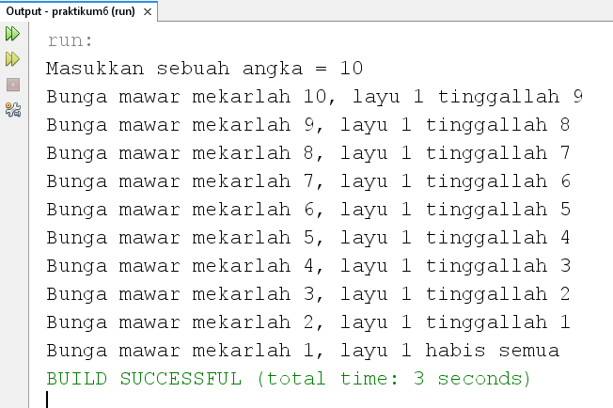

*Gambar 2.1 output ketika program dijalankan (input = 10)*

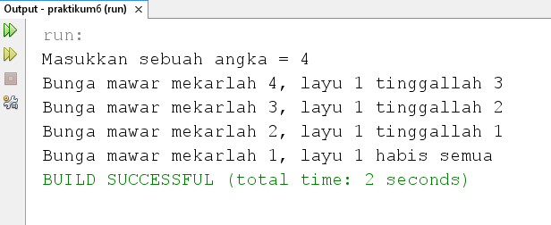

*Gambar 2.2 output ketika program dijalankan (input = 4)*

Latihan 3.

* Buatlah program dengan perulangan Do while yang menampilkan 2 menu yaitu lanjut dan berhenti. Apabila user memilih lanjut maka akan muncul notifikasi “Lanjut!”. Jika user memilih berhenti maka muncul notifikasi “Program berhenti” lalu program akan berhenti.

Source Code:

package praktikum6;

import java.util.Scanner;

public class soal3 {

public static void main(String args[]) {

Scanner input = new Scanner(System.in);

boolean repeat = true;

do {

System.out.println("Menu Program :");

System.out.println("1. Lanjut");

System.out.println("2. Berhenti");

System.out.print("Pilihan menu (1/2) : ");

int pilihan = input.nextInt();

if (pilihan == 1) {

System.out.println("Lanjut!");

System.out.println("");

} else if(pilihan == 2) {

System.out.println("Program berhenti");

repeat = false;

}

} while (repeat);

}

}

Output :

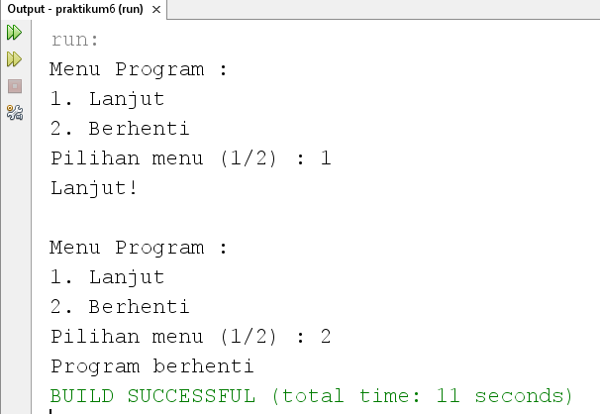

*Gambar 3.1 output ketika program dijalankan (input menu = 1, input menu = 2)*

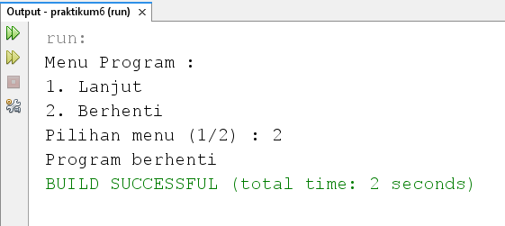

*Gambar 3.2 output ketika program dijalankan (input menu = 2)*

Latihan 4.

* Buatlah program mencari nilai tertinggi dan terendah serta menghitung nilai rata-rata dimana user akan menginput sebuah bilangan, kemudian akan ada konfirmasi jika ingin lanjut maka input “y” lalu user akan menginput bilangan kembali dan jika ingin berhenti maka input “n” lalu perulangan akan berhenti. Ketika perulangan berhenti program akan menampilkan nilai tertinggi, nilai terendah dan hasil nilai rata-rata yang telah diinput user. Program harus menggunakan perulangan do-while dan harus terdapat operator ternary.

Source Code:

package praktikum6;

import java.util.Scanner;

public class soal4 {

public static void main(String args[]) {

Scanner input = new Scanner(System.in);

Scanner input2 = new Scanner(System.in);

String lanjut;

double jumlahAngka = 1, angka, nilaiTerkecil = 9999, nilaiTerbesar = -9999, rataRata = 0;

boolean repeat = true;

do {

System.out.print("Masukkan bilangan\t: ");

angka = input.nextDouble();

System.out.print("Ingin lanjut? (y/n)\t: ");

lanjut = input2.nextLine();

rataRata += angka;

nilaiTerkecil = (angka < nilaiTerkecil) ? nilaiTerkecil = angka : nilaiTerkecil;

nilaiTerbesar = (angka > nilaiTerbesar) ? nilaiTerbesar = angka : nilaiTerbesar;

if (lanjut.equals("y")) {

jumlahAngka++;

repeat = true;

} else if (lanjut.equals("n")) {

repeat = false;

}

} while (repeat);

rataRata = rataRata / jumlahAngka;

System.out.println("\nNilai tertinggi\t: " + (int) nilaiTerbesar);

System.out.println("Nilai terendah\t: " + (int) nilaiTerkecil);

System.out.println("Rata-rata\t: " + rataRata);

}

}

Output :

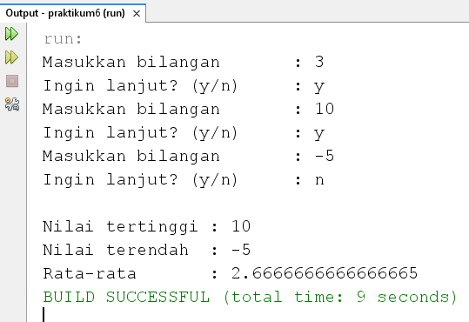

*Gambar 4.1 output ketika program dijalankan (input = 3, input = y, input = 10, input = y, input = -5, input = n)*

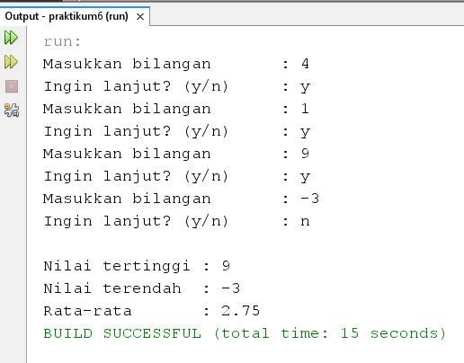

*Gambar 4.2 output ketika program dijalankan (input = 4, input = y, input = 1, input = y, input = 9, input = y, input = -3, input = n)*